Tillsynsbegäran – information om höga naturvärden i avverkningsanmälan A 39425-2026 i Norrtälje kommun
Denna tillsynsbegäran behandlar höga naturvärden i avverkningsanmälan A 39425-2026 i Norrtälje kommun som inkom 2026-09-23 och omfattar 6,1 ha.
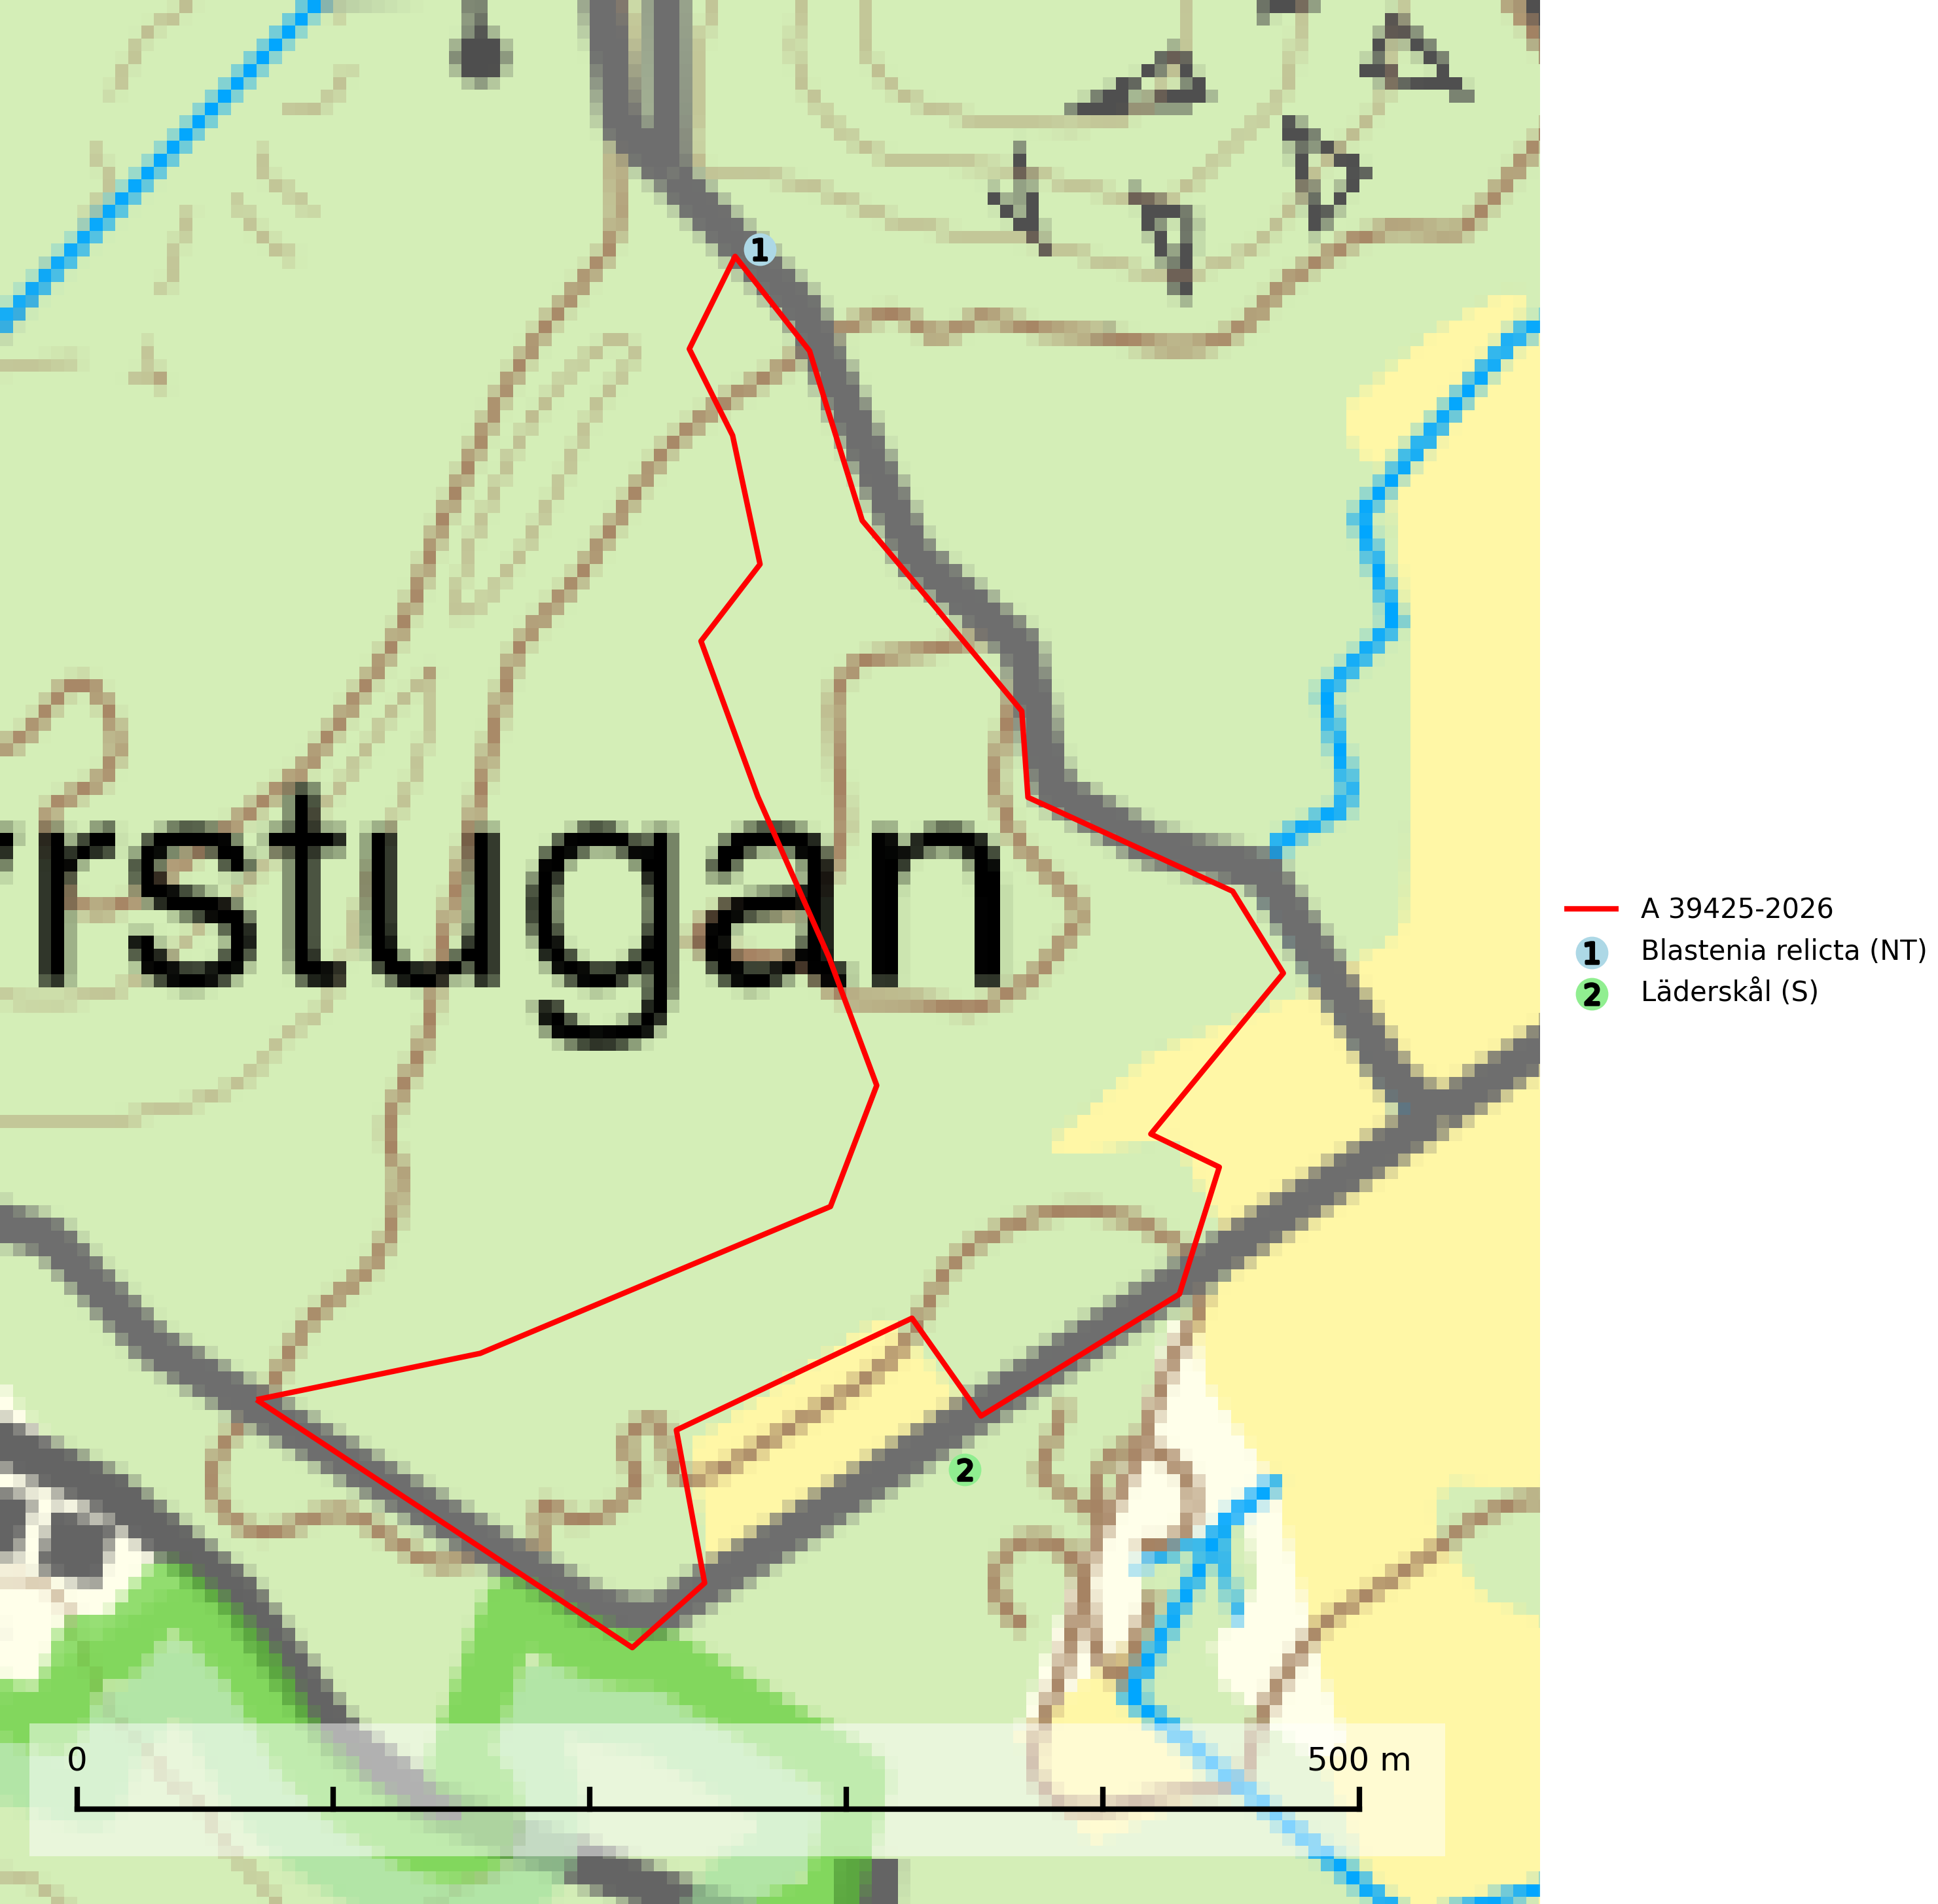
Figur 1. Fyndplatser för naturvårdsarter inom 22 meter från avverkningsanmälan. Markörer utan svart kant är placerade på fyndplatsen. Markörer med svart kant är placerade vid sidan av fyndplatsen och har ett svart streck som visar fyndplatsens exakta position. Kartans mittpunktskoordinat är N 6634227, E 697491 i SWEREF 99 TM.
Inom 22 meter från avverkningsanmälan finns fynd av 2 naturvårdsarter, varav 1 är rödlistad och 1 är signalart (S): Blastenia relicta (NT) och läderskål (S). Se Figur 1.

Tillsynsbegäran
Vi begär härmed att Skogsstyrelsen fattar beslut enligt miljöbalken som säkerställer att skogens höga naturvärden bevaras samt att EU-lagstiftning efterlevs och att artskyddsbrott förhindras.
Vi önskar även ta del av de ställningstaganden och beslut som myndigheten meddelar till följd av aktuell avverkningsanmälan och föreningens inlaga (se 34 § förvaltningslagen).

Naturvårdsarter och fridlysta arter
Nedan följer beskrivningar av de naturvårdsarter och fridlysta arter som har sina livsmiljöer och växtplatser i den avverkningsanmälda skogen. De påträffade naturvårdsarterna är ett tydligt kvitto på att det rör sig om en skog med höga naturvärden.
Blastenia relicta (NT) är en rostorangelav som växer på aspgrenar, men även på stammar på senvuxna, öppet stående träd. I södra Sverige växer den ibland på ädellövträd. Arten har i södra och mellersta Sverige minskat, sannolikt dels p.g.a. att antalet senvuxna aspar i skogsmark blivit färre. Kända lokaler bör skyddas (SLU Artdatabanken, 2026).

